
TEFAL PERSINFORMATIE
_______________________________________________________________________________________

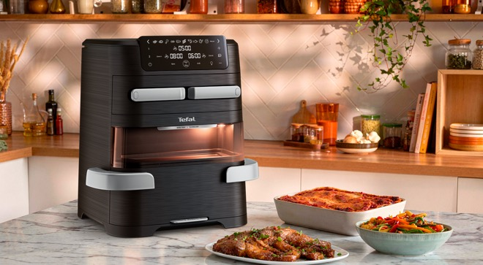
Persbericht
Oktober 2026

Drie keer lekker, tegelijk op tafel
De Tefal Ever Fry Trio met infraroodtechnologie heeft drie kookzones

Kruidige kip, geroosterde bloemkool en goudbruine aardappeltjes: bij zo’n maaltijd draait alles om timing. De Tefal Ever Fry Trio met infraroodtechnologie heeft drie kookzones, zodat je de verschillende onderdelen tegelijk kunt bereiden. Dankzij de synchronisatiefunctie zijn ze ook tegelijk klaar om te serveren.

De Infra Heat™-technologie geeft warmte direct aan het eten af, voor een krokante buitenkant en een malse binnenkant. Met een totale inhoud van 12 liter is er volop ruimte om te koken. De grote lade van 8 liter verdeel je met een uitneembaar tussenschot in twee zones; daarnaast zit een lade van 4 liter. Een groter gerecht op het menu? Dan haal je het tussenschot er gewoon uit.

Bovendien is de Ever Fry Trio smaller dan reguliere Tefal-airfryers met een dubbele lade.

Tien automatische programma’s helpen je op weg, maar tijd en temperatuur kun je ook zelf instellen. Door het verlichte kijkvenster houd je de kleur van je aardappeltjes in de gaten. En na het eten? De afneembare voorkant maakt schoonmaken makkelijker. Meer tijd om nog even aan tafel te blijven zitten.

Informatie
De Tefal Ever Fry Trio is verkrijgbaar bij bekende winkels en webshops en via tefal.nl. Consumentenadviesprijs € 289,99.

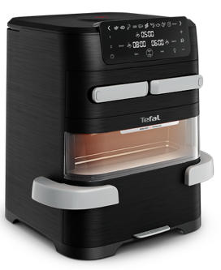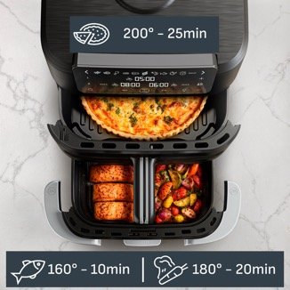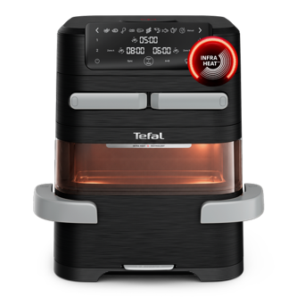

Voor de redactie

Perscontact NL/BE
Van de Vorst PR
Wil van de Vorst
+31 (0) 654 22 44 88
wil@vandevorstpr.nl

Beeldmateriaal vindt u in de Press Room op: www.vandevorstpr.nl

